Міністерство освіти і науки України
Національний технічний університет України
«Київський політехнічний інститут імені Ігоря Сікорського»
Факультет інформатики та обчислювальної техніки
Кафедра обчислювальної техніки

Лабораторна робота №8
з дисципліни
«Системне програмування»
на тему
«Розробка і використання динамічних бібліотек.»

Виконала: Перевірив:
Студентка групи ІМ-21 доцент Павлов В. Г.
Кривохата Марія Юріївна
Номер у списку групи: 12

Київ 2024
Варіант №12
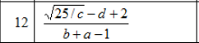
Контрольні розрахунки:
+/+
a = 0.333
b = 8.96
c = 7.34
d = 0.47
Вираз: (sqrt(25/c) – d + 2) / (b + a - 1)
Розрахунок: (sqrt(25/7.34) – 0.47 + 2) / (8.96 + 0.333 - 1) = (1.8455336763 – 0.47 + 2) / 8.293 = 3.3755336763 / 8.293 = 0.4070340861
+/-
a = 1.55
b = -2.25
c = 6.5
d = -0.9
Вираз: (sqrt(25/c) – d + 2) / (b + a - 1)
Розрахунок: (sqrt(25/6.5) + 0.9 + 2) / (-2.25 + 1.55 - 1) = (1.9611613514 + 0.9 + 2) / (-1.7) = 4.8611613514 / (-1.7) = -2.8595066773
-/+
a = 0.45
b = 3.97
c = 4.5
d = 9.85
Вираз: (sqrt(25/c) – d + 2) / (b + a - 1)
Розрахунок: (sqrt(25/4.5) – 9.85 + 2) / (3.97 + 0.45 - 1) = (2.35702260396 – 9.85 + 2) / 3.42 = (-5.4929773960) / 3.42 = -1.6061337415
Ділення на нуль:
a = 5.7
b = -4.7
c = 2.54
d = 6.8
Вираз: (sqrt(25/c) – d + 2) / (b + a - 1)
Розрахунок: (sqrt(25/2.54) - 6.8 + 2) / (-4.7 + 5.7 - 1) = (3,1372790257 – 6.8 + 2) / 0 = (-1,6627209743) / 0 => розрахунок не можливий, адже відбувається ділення на нуль
-/-
a = 3.48
b = -5.78
c = 8.45
d = 6.54
Вираз: (sqrt(25/c) – d + 2) / (b + a - 1)
Розрахунок: (sqrt(25/8.45) – 6.54 + 2) / (-5.78 + 3.48 - 1) = (1.7200522904 – 6.54 + 2) / (-3.3) = (-2.8199477096) / (-3.3) = 0.85452960897
Мінус під корнем:
a = 3.42
b = 1.75
c = -4.51
d = 3.53
Вираз: (sqrt(25/c) – d + 2) / (b + a - 1)
Розрахунок: (sqrt(25/(-4.51)) – 3.53 + 2) / (1.75 + 3.42 - 1) = (sqrt(25/(-4.51)) – 1.53) / 4.17 => розрахунок на множині дійсних чисел не можливий
Скріншоти та лістинги всіх програм:
Явне завантаження без точки входу:
- Основна програма
; prog

.386
.model flat, stdcall
option casemap:none

include \masm32\include\windows.inc ; MB_OK
include \masm32\include\user32.inc
include \masm32\include\kernel32.inc
include \masm32\include\masm32.inc

includelib \masm32\lib\user32.lib ; wsprintf, MessageBox
includelib \masm32\lib\kernel32.lib ; ExitProcess
includelib \masm32\lib\masm32.lib ; FloatToStr, FloatToStr2

includelib 8-12-IM-21-Kryvokhata-static-no-entry-proc.lib ; lab8_calculate_proc
lab8_calculate_proc proto :ptr qword, :ptr qword, :ptr qword, :ptr qword, :ptr qword, :ptr qword, :ptr qword, :ptr qword, :ptr tbyte, :ptr tbyte, :ptr tbyte

.data?

all_wnd_correct_data db 256 dup(?)
all_wnd_wrong_zero_data db 256 dup(?)
all_wnd_wrong_root_data db 256 dup(?)

value_in_root dt 32 dup(?)
global_chyselnyk dt 32 dup(?)
global_znamennyk dt 32 dup(?)

final_calc_result dq 32 dup(?)

a_value_str db 64 dup(?)
b_value_str db 64 dup(?)
c_value_str db 64 dup(?)
d_value_str db 64 dup(?)
final_calc_result_str db 64 dup(?)

.data

dataset_a_values dq 0.333, 1.55, 0.45, 5.7, 3.48, 3.42
dataset_b_values dq 8.96, -2.25, 3.97, -4.7, -5.78, 1.75
dataset_c_values dq 7.34, 6.5, 4.5, 2.54, 8.45, -4.51
dataset_d_values dq 0.47, -0.9, 9.85, 6.8, 6.54, 3.53

task_const_25 dq 25.0
task_const_2 dq 2.0
task_const_1 dq 1.0

wnd_msg_correct_title db "Without 'includelib', without entry", 0
wnd_msg_wrong_title db "Something went wrong!", 0

wnd_msg_correct_template db "Number in the group list: 12", 13, 10
db "The general task is: (sqrt(25/c) - d + 2) / (b + a - 1)", 13, 10
db "The data is: a=%s, b=%s, c=%s, d=%s", 13, 10
db "Task with provided data: (sqrt(25/%s) - %s + 2) / (%s + %s - 1)", 13, 10
db "Result: %s", 0

wnd_msg_wrong_zero_template db "Number in the group list: 12", 13, 10
db "The general task is: (sqrt(25/c) - d + 2) / (b + a - 1)", 13, 10
db "The data is: a=%s, b=%s, c=%s, d=%s", 13, 10
db "Task with provided data: (sqrt(25/%s) - %s + 2) / (%s + %s - 1)", 13, 10, 13, 10
db "It is impossible to divide by 0!!! Try input another dataset", 0

wnd_msg_wrong_root_template db "Number in the group list: 12", 13, 10
db "The general task is: (sqrt(25/c) - d + 2) / (b + a - 1)", 13, 10
db "The data is: a=%s, b=%s, c=%s, d=%s", 13, 10
db "Task with provided data: (sqrt(25/%s) - %s + 2) / (%s + %s - 1)", 13, 10, 13, 10
db "The value in square root must be greater than 0!!! Try input another dataset", 0

.code

check_exception_value macro needed_value
fld needed_value
ftst
fstsw ax
sahf
endm

KryvokhataLab8:

xor edi, edi
.while edi < 6

;; convert all float data to strings
invoke FloatToStr, dataset_a_values[edi * 8], addr a_value_str
invoke FloatToStr, dataset_b_values[edi * 8], addr b_value_str
invoke FloatToStr, dataset_c_values[edi * 8], addr c_value_str
invoke FloatToStr, dataset_d_values[edi * 8], addr d_value_str

finit

invoke lab8_calculate_proc, addr dataset_d_values[edi * 8], addr dataset_c_values[edi * 8], addr dataset_b_values[edi * 8], addr dataset_a_values[edi * 8],
addr task_const_1, addr task_const_2, addr task_const_25, addr final_calc_result,
addr global_znamennyk, addr global_chyselnyk, addr value_in_root

;; check if znamennyk=0
check_exception_value global_znamennyk
jz zero_division ; jump to error message in case of division by zero

;; check whether value in root is less than 0
check_exception_value value_in_root
jb minus_in_square_root

successful_msg: ; successful display of data
invoke FloatToStr2, final_calc_result, addr final_calc_result_str
invoke wsprintf, addr all_wnd_correct_data, addr wnd_msg_correct_template,
addr a_value_str, addr b_value_str, addr c_value_str, addr d_value_str,
addr c_value_str, addr d_value_str, addr b_value_str, addr a_value_str,
addr final_calc_result_str
push MB_OK
push offset wnd_msg_correct_title
push offset all_wnd_correct_data
push 0
call MessageBox
jmp continue_while

zero_division: ; znamennyk is zero. telling about an error
invoke wsprintf, addr all_wnd_wrong_zero_data, addr wnd_msg_wrong_zero_template,
addr a_value_str, addr b_value_str, addr c_value_str, addr d_value_str,
addr c_value_str, addr d_value_str, addr b_value_str, addr a_value_str
push MB_OK
push offset wnd_msg_wrong_title
push offset all_wnd_wrong_zero_data
push 0
call MessageBox
jmp continue_while

minus_in_square_root: ; negative value in square root. telling about an error
invoke wsprintf, addr all_wnd_wrong_root_data, addr wnd_msg_wrong_root_template,
addr a_value_str, addr b_value_str, addr c_value_str, addr d_value_str,
addr c_value_str, addr d_value_str, addr b_value_str, addr a_value_str
push 0
push offset wnd_msg_wrong_title
push offset all_wnd_wrong_root_data
push 0
call MessageBox
jmp continue_while

continue_while:
inc edi
.endw

invoke ExitProcess, 0

end KryvokhataLab8

- Файл процедури для бібліотеки

.386
.model flat, stdcall
option casemap:none

.code

lab8_calculate_proc proc dataset_d_values: ptr qword, dataset_c_values: ptr qword, dataset_b_values: ptr qword, dataset_a_values: ptr qword,
task_const_1: ptr qword, task_const_2: ptr qword, task_const_25: ptr qword, final_calc_result: ptr qword, global_znamennyk: ptr tbyte, global_chyselnyk: ptr tbyte, value_in_root: ptr tbyte
finit
;; calculating znamennyk
mov eax, dataset_b_values
fld qword ptr [eax]
mov ebx, dataset_a_values
fadd qword ptr [ebx] ; b + a
mov edx, task_const_1
fsub qword ptr [edx] ; b + a - 1

mov ecx, global_znamennyk ; store result in global_znamennyk
fstp tbyte ptr [ecx]

;; calculating chyselnyk
mov eax, task_const_25
fld qword ptr [eax]
mov ebx, dataset_c_values
fdiv qword ptr [ebx] ; 25/c

mov ecx, value_in_root
fstp tbyte ptr [ecx] ; save the value which will be in square

fld tbyte ptr [ecx]
fsqrt ; sqrt(25/c)

mov eax, dataset_d_values
fld qword ptr [eax]
fsub ; sqrt(25/c) - d
mov ebx, task_const_2
fadd qword ptr [ebx] ; sqrt(25/c) - d + 2

mov ecx, global_chyselnyk ; save chyselnyk
fstp tbyte ptr [ecx]

;; dividing chyselnyk by znamennyk
fld tbyte ptr [ecx]
mov edx, global_znamennyk
fld tbyte ptr [edx]
fdiv

; putting the final result in final_calc_result
mov ecx, final_calc_result
fstp qword ptr [ecx]

ret 62
lab8_calculate_proc endp

end

- .bat файл

\masm32\bin\ml /c /coff "8-12-IM-21-Kryvokhata-static-no-entry-proc.asm"
\masm32\bin\link32.exe /out:"8-12-IM-21-Kryvokhata-static-no-entry-proc.dll" /def:"8-12-IM-21-Kryvokhata-static-no-entry.def" /dll /noentry "8-12-IM-21-Kryvokhata-static-no-entry-proc.obj"
\masm32\bin\ml /c /coff "8-12-IM-21-Kryvokhata-static-no-entry-prog.asm"
\masm32\bin\link32.exe /subsystem:windows "8-12-IM-21-Kryvokhata-static-no-entry-prog.obj"
8-12-IM-21-Kryvokhata-static-no-entry-prog.exe

- .def файл

LIBRARY 8-12-IM-21-Kryvokhata-static-no-entry-proc
EXPORTS lab8_calculate_proc

- Скріншоти
[Також повторно наведені контрольні розрахунки для зручності]

+/+
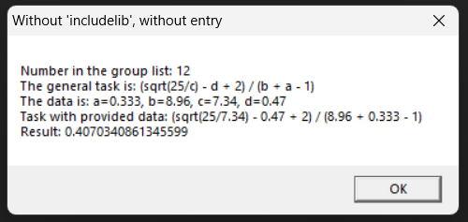
a = 0.333
b = 8.96
c = 7.34
d = 0.47
Вираз: (sqrt(25/c) – d + 2) / (b + a - 1)
Розрахунок: (sqrt(25/7.34) – 0.47 + 2) / (8.96 + 0.333 - 1) = (1.8455336763 – 0.47 + 2) / 8.293 = 3.3755336763 / 8.293 = 0.4070340861

+/-
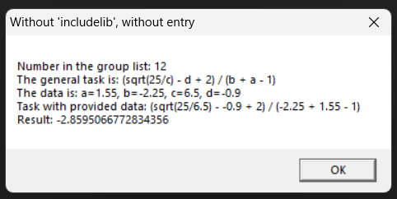
a = 1.55
b = -2.25
c = 6.5
d = -0.9
Вираз: (sqrt(25/c) – d + 2) / (b + a - 1)
Розрахунок: (sqrt(25/6.5) + 0.9 + 2) / (-2.25 + 1.55 - 1) = (1.9611613514 + 0.9 + 2) / (-1.7) = 4.8611613514 / (-1.7) = -2.8595066773
-/+
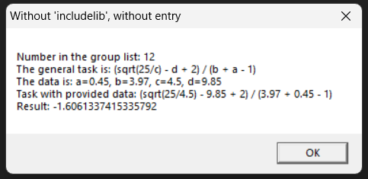
a = 0.45
b = 3.97
c = 4.5
d = 9.85
Вираз: (sqrt(25/c) – d + 2) / (b + a - 1)
Розрахунок: (sqrt(25/4.5) – 9.85 + 2) / (3.97 + 0.45 - 1) = (2.35702260396 – 9.85 + 2) / 3.42 = (-5.4929773960) / 3.42 = -1.6061337415

Ділення на нуль:
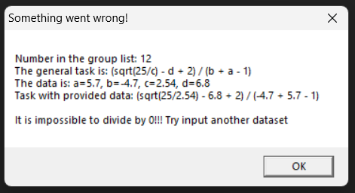
a = 5.7
b = -4.7
c = 2.54
d = 6.8
Вираз: (sqrt(25/c) – d + 2) / (b + a - 1)
Розрахунок: (sqrt(25/2.54) - 6.8 + 2) / (-4.7 + 5.7 - 1) = (3,1372790257 – 6.8 + 2) / 0 = (-1,6627209743) / 0 => розрахунок не можливий, адже відбувається ділення на нуль
-/-
a = 3.48
b = -5.78
c = 8.45
d = 6.54
Вираз: (sqrt(25/c) – d + 2) / (b + a - 1)
Розрахунок: (sqrt(25/8.45) – 6.54 + 2) / (-5.78 + 3.48 - 1) = (1.7200522904 – 6.54 + 2) / (-3.3) = (-2.8199477096) / (-3.3) = 0.85452960897
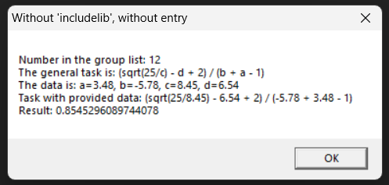

Мінус під корнем:
a = 3.42
b = 1.75
c = -4.51
d = 3.53
Вираз: (sqrt(25/c) – d + 2) / (b + a - 1)
Розрахунок: (sqrt(25/(-4.51)) – 3.53 + 2) / (1.75 + 3.42 - 1) = (sqrt(25/(-4.51)) – 1.53) / 4.17 => розрахунок на множині дійсних чисел не можливий
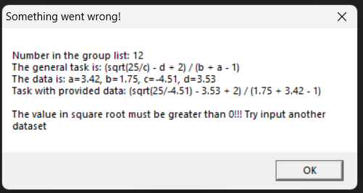
Явне завантаження із точкою входу:
- Основна програма
; prog

.386
.model flat, stdcall
option casemap:none

include \masm32\include\windows.inc ; MB_OK
include \masm32\include\user32.inc
include \masm32\include\kernel32.inc
include \masm32\include\masm32.inc

includelib \masm32\lib\user32.lib ; wsprintf, MessageBox
includelib \masm32\lib\kernel32.lib ; ExitProcess
includelib \masm32\lib\masm32.lib ; FloatToStr, FloatToStr2

includelib 8-12-IM-21-Kryvokhata-static-entry-proc.lib ; lab8_calculate_proc
lab8_calculate_proc proto :ptr qword, :ptr qword, :ptr qword, :ptr qword, :ptr qword, :ptr qword, :ptr qword, :ptr qword,
:ptr tbyte, :ptr tbyte, :ptr tbyte

.data?

all_wnd_correct_data db 256 dup(?)
all_wnd_wrong_zero_data db 256 dup(?)
all_wnd_wrong_root_data db 256 dup(?)

value_in_root dt 32 dup(?)
global_chyselnyk dt 32 dup(?)
global_znamennyk dt 32 dup(?)

final_calc_result dq 32 dup(?)

a_value_str db 64 dup(?)
b_value_str db 64 dup(?)
c_value_str db 64 dup(?)
d_value_str db 64 dup(?)
final_calc_result_str db 64 dup(?)

.data

dataset_a_values dq 0.333, 1.55, 0.45, 5.7, 3.48, 3.42
dataset_b_values dq 8.96, -2.25, 3.97, -4.7, -5.78, 1.75
dataset_c_values dq 7.34, 6.5, 4.5, 2.54, 8.45, -4.51
dataset_d_values dq 0.47, -0.9, 9.85, 6.8, 6.54, 3.53

task_const_25 dq 25.0
task_const_2 dq 2.0
task_const_1 dq 1.0

wnd_msg_correct_title db "Without 'includelib', with entry", 0
wnd_msg_wrong_title db "Something went wrong!", 0

wnd_msg_correct_template db "Number in the group list: 12", 13, 10
db "The general task is: (sqrt(25/c) - d + 2) / (b + a - 1)", 13, 10
db "The data is: a=%s, b=%s, c=%s, d=%s", 13, 10
db "Task with provided data: (sqrt(25/%s) - %s + 2) / (%s + %s - 1)", 13, 10
db "Result: %s", 0

wnd_msg_wrong_zero_template db "Number in the group list: 12", 13, 10
db "The general task is: (sqrt(25/c) - d + 2) / (b + a - 1)", 13, 10
db "The data is: a=%s, b=%s, c=%s, d=%s", 13, 10
db "Task with provided data: (sqrt(25/%s) - %s + 2) / (%s + %s - 1)", 13, 10, 13, 10
db "It is impossible to divide by 0!!! Try input another dataset", 0

wnd_msg_wrong_root_template db "Number in the group list: 12", 13, 10
db "The general task is: (sqrt(25/c) - d + 2) / (b + a - 1)", 13, 10
db "The data is: a=%s, b=%s, c=%s, d=%s", 13, 10
db "Task with provided data: (sqrt(25/%s) - %s + 2) / (%s + %s - 1)", 13, 10, 13, 10
db "The value in square root must be greater than 0!!! Try input another dataset", 0

.code

check_exception_value macro needed_value
fld needed_value
ftst
fstsw ax
sahf
endm

KryvokhataLab8:

xor edi, edi
.while edi < 6

;; convert all float data to strings
invoke FloatToStr, dataset_a_values[edi * 8], addr a_value_str
invoke FloatToStr, dataset_b_values[edi * 8], addr b_value_str
invoke FloatToStr, dataset_c_values[edi * 8], addr c_value_str
invoke FloatToStr, dataset_d_values[edi * 8], addr d_value_str

finit

invoke lab8_calculate_proc, addr dataset_d_values[edi * 8], addr dataset_c_values[edi * 8], addr dataset_b_values[edi * 8], addr dataset_a_values[edi * 8],
addr task_const_1, addr task_const_2, addr task_const_25, addr final_calc_result,
addr global_znamennyk, addr global_chyselnyk, addr value_in_root

;; check if znamennyk=0
check_exception_value global_znamennyk
jz zero_division ; jump to error message in case of division by zero

;; check whether value in root is less than 0
check_exception_value value_in_root
jb minus_in_square_root

successful_msg: ; successful display of data
invoke FloatToStr2, final_calc_result, addr final_calc_result_str
invoke wsprintf, addr all_wnd_correct_data, addr wnd_msg_correct_template,
addr a_value_str, addr b_value_str, addr c_value_str, addr d_value_str,
addr c_value_str, addr d_value_str, addr b_value_str, addr a_value_str,
addr final_calc_result_str
push MB_OK
push offset wnd_msg_correct_title
push offset all_wnd_correct_data
push 0
call MessageBox
jmp continue_while

zero_division: ; znamennyk is zero. telling about an error
invoke wsprintf, addr all_wnd_wrong_zero_data, addr wnd_msg_wrong_zero_template,
addr a_value_str, addr b_value_str, addr c_value_str, addr d_value_str,
addr c_value_str, addr d_value_str, addr b_value_str, addr a_value_str
push MB_OK
push offset wnd_msg_wrong_title
push offset all_wnd_wrong_zero_data
push 0
call MessageBox
jmp continue_while

minus_in_square_root: ; negative value in square root. telling about an error
invoke wsprintf, addr all_wnd_wrong_root_data, addr wnd_msg_wrong_root_template,
addr a_value_str, addr b_value_str, addr c_value_str, addr d_value_str,
addr c_value_str, addr d_value_str, addr b_value_str, addr a_value_str
push 0
push offset wnd_msg_wrong_title
push offset all_wnd_wrong_root_data
push 0
call MessageBox
jmp continue_while

continue_while:
inc edi
.endw

invoke ExitProcess, 0

end KryvokhataLab8

- Файл процедури для бібліотеки
.386
.model flat, stdcall
option casemap:none

.code

lab8_entry_pnt proc hInstDLL:DWORD, reason:DWORD, unused:DWORD
mov eax, 1
ret
lab8_entry_pnt endp

lab8_calculate_proc proc dataset_d_values: ptr qword, dataset_c_values: ptr qword, dataset_b_values: ptr qword, dataset_a_values: ptr qword,
task_const_1: ptr qword, task_const_2: ptr qword, task_const_25: ptr qword, final_calc_result: ptr qword, global_znamennyk: ptr tbyte, global_chyselnyk: ptr tbyte, value_in_root: ptr tbyte
finit
;; calculating znamennyk
mov esi, dataset_b_values
fld qword ptr [esi]
mov ebx, dataset_a_values
fadd qword ptr [ebx] ; b + a
mov edx, task_const_1
fsub qword ptr [edx] ; b + a - 1

mov ecx, global_znamennyk ; store result in global_znamennyk
fstp tbyte ptr [ecx]

;; calculating chyselnyk
mov esi, task_const_25
fld qword ptr [esi]
mov ebx, dataset_c_values
fdiv qword ptr [ebx] ; 25/c

mov ecx, value_in_root
fstp tbyte ptr [ecx] ; save the value which will be in square

fld tbyte ptr [ecx]
fsqrt ; sqrt(25/c)

mov esi, dataset_d_values
fld qword ptr [esi]
fsub ; sqrt(25/c) - d
mov ebx, task_const_2
fadd qword ptr [ebx] ; sqrt(25/c) - d + 2

mov ecx, global_chyselnyk ; save chyselnyk
fstp tbyte ptr [ecx]

;; dividing chyselnyk by znamennyk
fld tbyte ptr [ecx]
mov edx, global_znamennyk
fld tbyte ptr [edx]
fdiv

; putting the final result in final_calc_result
mov ecx, final_calc_result
fstp qword ptr [ecx]

ret 62
lab8_calculate_proc endp
end lab8_entry_pnt

- .bat файл

\masm32\bin\ml /c /coff "8-12-IM-21-Kryvokhata-static-entry-proc.asm"
\masm32\bin\link32.exe /out:"8-12-IM-21-Kryvokhata-static-entry-proc.dll" /def:"8-12-IM-21-Kryvokhata-static-entry.def" /dll /entry:lab8_entry_pnt "8-12-IM-21-Kryvokhata-static-entry-proc.obj"
\masm32\bin\ml /c /coff "8-12-IM-21-Kryvokhata-static-entry-prog.asm"
\masm32\bin\link32.exe /subsystem:windows "8-12-IM-21-Kryvokhata-static-entry-prog.obj"
8-12-IM-21-Kryvokhata-static-entry-prog.exe

- .def файл

LIBRARY 8-12-IM-21-Kryvokhata-static-entry-proc
EXPORTS lab8_calculate_proc
- Скріншоти
[Також повторно наведені контрольні розрахунки для зручності]
+/+
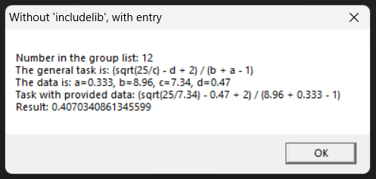
a = 0.333
b = 8.96
c = 7.34
d = 0.47
Вираз: (sqrt(25/c) – d + 2) / (b + a - 1)
Розрахунок: (sqrt(25/7.34) – 0.47 + 2) / (8.96 + 0.333 - 1) = (1.8455336763 – 0.47 + 2) / 8.293 = 3.3755336763 / 8.293 = 0.4070340861
+/-
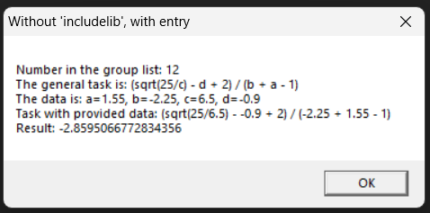
a = 1.55
b = -2.25
c = 6.5
d = -0.9
Вираз: (sqrt(25/c) – d + 2) / (b + a - 1)
Розрахунок: (sqrt(25/6.5) + 0.9 + 2) / (-2.25 + 1.55 - 1) = (1.9611613514 + 0.9 + 2) / (-1.7) = 4.8611613514 / (-1.7) = -2.8595066773
-/+
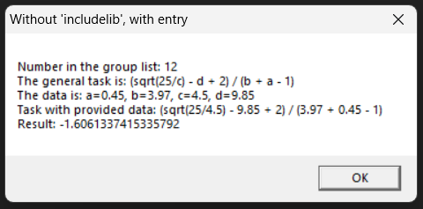
a = 0.45
b = 3.97
c = 4.5
d = 9.85
Вираз: (sqrt(25/c) – d + 2) / (b + a - 1)
Розрахунок: (sqrt(25/4.5) – 9.85 + 2) / (3.97 + 0.45 - 1) = (2.35702260396 – 9.85 + 2) / 3.42 = (-5.4929773960) / 3.42 = -1.6061337415
Ділення на нуль:
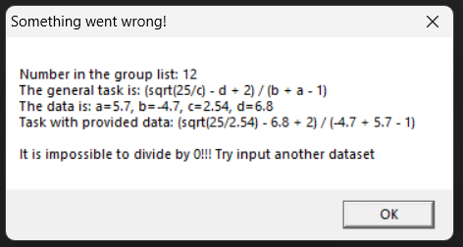
a = 5.7
b = -4.7
c = 2.54
d = 6.8
Вираз: (sqrt(25/c) – d + 2) / (b + a - 1)
Розрахунок: (sqrt(25/2.54) - 6.8 + 2) / (-4.7 + 5.7 - 1) = (3,1372790257 – 6.8 + 2) / 0 = (-1,6627209743) / 0 => розрахунок не можливий, адже відбувається ділення на нуль
-/-
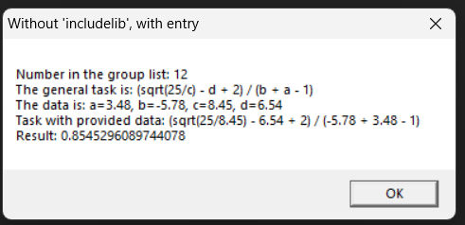
a = 3.48
b = -5.78
c = 8.45
d = 6.54
Вираз: (sqrt(25/c) – d + 2) / (b + a - 1)
Розрахунок: (sqrt(25/8.45) – 6.54 + 2) / (-5.78 + 3.48 - 1) = (1.7200522904 – 6.54 + 2) / (-3.3) = (-2.8199477096) / (-3.3) = 0.85452960897
Мінус під корнем:
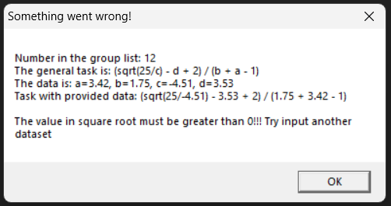
a = 3.42
b = 1.75
c = -4.51
d = 3.53
Вираз: (sqrt(25/c) – d + 2) / (b + a - 1)
Розрахунок: (sqrt(25/(-4.51)) – 3.53 + 2) / (1.75 + 3.42 - 1) = (sqrt(25/(-4.51)) – 1.53) / 4.17 => розрахунок на множині дійсних чисел не можливий
Неявне завантаження без точки входу:
- Основна програма
; prog

.386
.model flat, stdcall
option casemap:none

include \masm32\include\windows.inc ; MB_OK
include \masm32\include\user32.inc
include \masm32\include\kernel32.inc
include \masm32\include\masm32.inc

includelib \masm32\lib\user32.lib ; wsprintf, MessageBox
includelib \masm32\lib\kernel32.lib ; LoadLibrary, GetProcAddress, FreeLibrary, ExitProcess
includelib \masm32\lib\masm32.lib ; FloatToStr, FloatToStr2

.data?

lib dd ?
lib_addr dd ?

all_wnd_correct_data db 256 dup(?)
all_wnd_wrong_zero_data db 256 dup(?)
all_wnd_wrong_root_data db 256 dup(?)

value_in_root dt 32 dup(?)
global_chyselnyk dt 32 dup(?)
global_znamennyk dt 32 dup(?)

final_calc_result dq 32 dup(?)

a_value_str db 64 dup(?)
b_value_str db 64 dup(?)
c_value_str db 64 dup(?)
d_value_str db 64 dup(?)
final_calc_result_str db 64 dup(?)

.data

my_dynamic_lib db "8-12-IM-21-Kryvokhata-dynamic-no-entry-proc", 0
name_of_proc db "lab8_calculate_proc", 0

dataset_a_values dq 0.333, 1.55, 0.45, 5.7, 3.48, 3.42
dataset_b_values dq 8.96, -2.25, 3.97, -4.7, -5.78, 1.75
dataset_c_values dq 7.34, 6.5, 4.5, 2.54, 8.45, -4.51
dataset_d_values dq 0.47, -0.9, 9.85, 6.8, 6.54, 3.53

task_const_25 dq 25.0
task_const_2 dq 2.0
task_const_1 dq 1.0

wnd_msg_correct_title db "With 'includelib', without entry", 0
wnd_msg_wrong_title db "Something went wrong!", 0

wnd_msg_correct_template db "Number in the group list: 12", 13, 10
db "The general task is: (sqrt(25/c) - d + 2) / (b + a - 1)", 13, 10
db "The data is: a=%s, b=%s, c=%s, d=%s", 13, 10
db "Task with provided data: (sqrt(25/%s) - %s + 2) / (%s + %s - 1)", 13, 10
db "Result: %s", 0

wnd_msg_wrong_zero_template db "Number in the group list: 12", 13, 10
db "The general task is: (sqrt(25/c) - d + 2) / (b + a - 1)", 13, 10
db "The data is: a=%s, b=%s, c=%s, d=%s", 13, 10
db "Task with provided data: (sqrt(25/%s) - %s + 2) / (%s + %s - 1)", 13, 10, 13, 10
db "It is impossible to divide by 0!!! Try input another dataset", 0

wnd_msg_wrong_root_template db "Number in the group list: 12", 13, 10
db "The general task is: (sqrt(25/c) - d + 2) / (b + a - 1)", 13, 10
db "The data is: a=%s, b=%s, c=%s, d=%s", 13, 10
db "Task with provided data: (sqrt(25/%s) - %s + 2) / (%s + %s - 1)", 13, 10, 13, 10
db "The value in square root must be greater than 0!!! Try input another dataset", 0

.code

check_exception_value macro needed_value
fld needed_value
ftst
fstsw ax
sahf
endm

KryvokhataLab8:

xor edi, edi
.while edi < 6
invoke LoadLibrary, addr my_dynamic_lib
mov lib, eax
invoke GetProcAddress, lib, addr name_of_proc
mov lib_addr, eax

;; convert all float data to strings
invoke FloatToStr, dataset_a_values[edi * 8], addr a_value_str
invoke FloatToStr, dataset_b_values[edi * 8], addr b_value_str
invoke FloatToStr, dataset_c_values[edi * 8], addr c_value_str
invoke FloatToStr, dataset_d_values[edi * 8], addr d_value_str

finit

push offset value_in_root
push offset global_chyselnyk
push offset global_znamennyk
push offset final_calc_result
push offset task_const_25
push offset task_const_2
push offset task_const_1

lea ebx, dataset_a_values[edi * 8]
push ebx
lea edx, dataset_b_values[edi * 8]
push edx
lea ecx, dataset_c_values[edi * 8]
push ecx
lea esi, dataset_d_values[edi * 8]
push esi

call [lib_addr]

;; check if znamennyk=0
check_exception_value global_znamennyk
jz zero_division ; jump to error message in case of division by zero

;; check whether value in root is less than 0
check_exception_value value_in_root
jb minus_in_square_root

successful_msg: ; successful display of data
invoke FloatToStr2, final_calc_result, addr final_calc_result_str
invoke wsprintf, addr all_wnd_correct_data, addr wnd_msg_correct_template,
addr a_value_str, addr b_value_str, addr c_value_str, addr d_value_str,
addr c_value_str, addr d_value_str, addr b_value_str, addr a_value_str,
addr final_calc_result_str
push MB_OK
push offset wnd_msg_correct_title
push offset all_wnd_correct_data
push 0
call MessageBox
jmp continue_while

zero_division: ; znamennyk is zero. telling about an error
invoke wsprintf, addr all_wnd_wrong_zero_data, addr wnd_msg_wrong_zero_template,
addr a_value_str, addr b_value_str, addr c_value_str, addr d_value_str,
addr c_value_str, addr d_value_str, addr b_value_str, addr a_value_str
push MB_OK
push offset wnd_msg_wrong_title
push offset all_wnd_wrong_zero_data
push 0
call MessageBox
jmp continue_while

minus_in_square_root: ; negative value in square root. telling about an error
invoke wsprintf, addr all_wnd_wrong_root_data, addr wnd_msg_wrong_root_template,
addr a_value_str, addr b_value_str, addr c_value_str, addr d_value_str,
addr c_value_str, addr d_value_str, addr b_value_str, addr a_value_str
push 0
push offset wnd_msg_wrong_title
push offset all_wnd_wrong_root_data
push 0
call MessageBox
jmp continue_while

continue_while:
inc edi
.endw

invoke FreeLibrary, lib
invoke ExitProcess, 0

end KryvokhataLab8

- Файл процедури для бібліотеки
; proc

.386
.model flat, stdcall
option casemap:none

.code

lab8_calculate_proc proc dataset_d_values: ptr qword, dataset_c_values: ptr qword, dataset_b_values: ptr qword, dataset_a_values: ptr qword,
task_const_1: ptr qword, task_const_2: ptr qword, task_const_25: ptr qword, final_calc_result: ptr qword, global_znamennyk: ptr tbyte, global_chyselnyk: ptr tbyte, value_in_root: ptr tbyte
finit
;; calculating znamennyk
mov eax, dataset_b_values
fld qword ptr [eax]
mov ebx, dataset_a_values
fadd qword ptr [ebx] ; b + a
mov edx, task_const_1
fsub qword ptr [edx] ; b + a - 1

mov ecx, global_znamennyk ; store result in global_znamennyk
fstp tbyte ptr [ecx]

;; calculating chyselnyk
mov eax, task_const_25
fld qword ptr [eax]
mov ebx, dataset_c_values
fdiv qword ptr [ebx] ; 25/c

mov ecx, value_in_root
fstp tbyte ptr [ecx] ; save the value which will be in square

fld tbyte ptr [ecx]
fsqrt ; sqrt(25/c)

mov eax, dataset_d_values
fld qword ptr [eax]
fsub ; sqrt(25/c) - d
mov ebx, task_const_2
fadd qword ptr [ebx] ; sqrt(25/c) - d + 2

mov ecx, global_chyselnyk ; save chyselnyk
fstp tbyte ptr [ecx]

;; dividing chyselnyk by znamennyk
fld tbyte ptr [ecx]
mov edx, global_znamennyk
fld tbyte ptr [edx]
fdiv

; putting the final result in final_calc_result
mov ecx, final_calc_result
fstp qword ptr [ecx]

ret 62
lab8_calculate_proc endp

end
- .bat файл

\masm32\bin\ml /c /coff "8-12-IM-21-Kryvokhata-dynamic-no-entry-proc.asm"
\masm32\bin\link32.exe /out:"8-12-IM-21-Kryvokhata-dynamic-no-entry-proc.dll" /export:lab8_calculate_proc /dll /noentry "8-12-IM-21-Kryvokhata-dynamic-no-entry-proc.obj"
\masm32\bin\ml /c /coff "8-12-IM-21-Kryvokhata-dynamic-no-entry-prog.asm"
\masm32\bin\link32.exe /subsystem:windows "8-12-IM-21-Kryvokhata-dynamic-no-entry-prog.obj"
8-12-IM-21-Kryvokhata-dynamic-no-entry-prog.exe

- Скріншоти
[Також повторно наведені контрольні розрахунки для зручності]

+/+
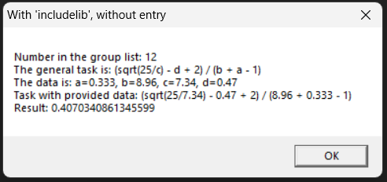
a = 0.333
b = 8.96
c = 7.34
d = 0.47
Вираз: (sqrt(25/c) – d + 2) / (b + a - 1)
Розрахунок: (sqrt(25/7.34) – 0.47 + 2) / (8.96 + 0.333 - 1) = (1.8455336763 – 0.47 + 2) / 8.293 = 3.3755336763 / 8.293 = 0.4070340861
+/-
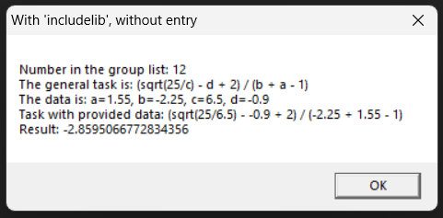
a = 1.55
b = -2.25
c = 6.5
d = -0.9
Вираз: (sqrt(25/c) – d + 2) / (b + a - 1)
Розрахунок: (sqrt(25/6.5) + 0.9 + 2) / (-2.25 + 1.55 - 1) = (1.9611613514 + 0.9 + 2) / (-1.7) = 4.8611613514 / (-1.7) = -2.8595066773
-/+
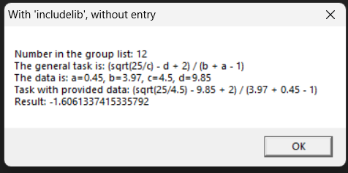
a = 0.45
b = 3.97
c = 4.5
d = 9.85
Вираз: (sqrt(25/c) – d + 2) / (b + a - 1)
Розрахунок: (sqrt(25/4.5) – 9.85 + 2) / (3.97 + 0.45 - 1) = (2.35702260396 – 9.85 + 2) / 3.42 = (-5.4929773960) / 3.42 = -1.6061337415
Ділення на нуль:
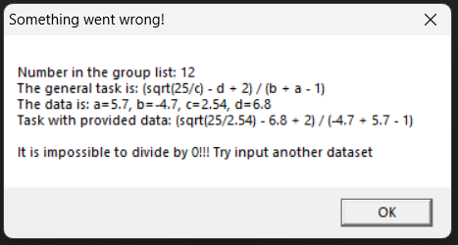
a = 5.7
b = -4.7
c = 2.54
d = 6.8
Вираз: (sqrt(25/c) – d + 2) / (b + a - 1)
Розрахунок: (sqrt(25/2.54) - 6.8 + 2) / (-4.7 + 5.7 - 1) = (3,1372790257 – 6.8 + 2) / 0 = (-1,6627209743) / 0 => розрахунок не можливий, адже відбувається ділення на нуль
-/-
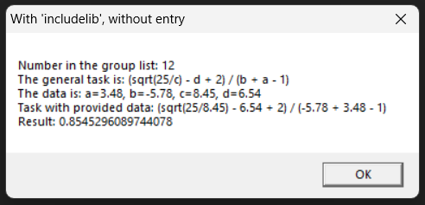
a = 3.48
b = -5.78
c = 8.45
d = 6.54
Вираз: (sqrt(25/c) – d + 2) / (b + a - 1)
Розрахунок: (sqrt(25/8.45) – 6.54 + 2) / (-5.78 + 3.48 - 1) = (1.7200522904 – 6.54 + 2) / (-3.3) = (-2.8199477096) / (-3.3) = 0.85452960897
Мінус під корнем:
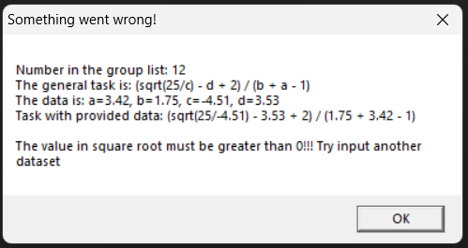
a = 3.42
b = 1.75
c = -4.51
d = 3.53
Вираз: (sqrt(25/c) – d + 2) / (b + a - 1)
Розрахунок: (sqrt(25/(-4.51)) – 3.53 + 2) / (1.75 + 3.42 - 1) = (sqrt(25/(-4.51)) – 1.53) / 4.17 => розрахунок на множині дійсних чисел не можливий

Неявне завантаження із точкою входу:
- Основна програма
; prog

.386
.model flat, stdcall
option casemap:none

include \masm32\include\windows.inc ; MB_OK
include \masm32\include\user32.inc
include \masm32\include\kernel32.inc
include \masm32\include\masm32.inc

includelib \masm32\lib\user32.lib ; wsprintf, MessageBox
includelib \masm32\lib\kernel32.lib ; LoadLibrary, GetProcAddress, FreeLibrary, ExitProcess
includelib \masm32\lib\masm32.lib ; FloatToStr, FloatToStr2

.data?

lib dd ?
lib_addr dd ?

all_wnd_correct_data db 256 dup(?)
all_wnd_wrong_zero_data db 256 dup(?)
all_wnd_wrong_root_data db 256 dup(?)

value_in_root dt 32 dup(?)
global_chyselnyk dt 32 dup(?)
global_znamennyk dt 32 dup(?)

final_calc_result dq 32 dup(?)

a_value_str db 64 dup(?)
b_value_str db 64 dup(?)
c_value_str db 64 dup(?)
d_value_str db 64 dup(?)
final_calc_result_str db 64 dup(?)

.data

my_dynamic_lib db "8-12-IM-21-Kryvokhata-dynamic-entry-proc", 0
name_of_proc db "lab8_calculate_proc", 0

dataset_a_values dq 0.333, 1.55, 0.45, 5.7, 3.48, 3.42
dataset_b_values dq 8.96, -2.25, 3.97, -4.7, -5.78, 1.75
dataset_c_values dq 7.34, 6.5, 4.5, 2.54, 8.45, -4.51
dataset_d_values dq 0.47, -0.9, 9.85, 6.8, 6.54, 3.53

task_const_25 dq 25.0
task_const_2 dq 2.0
task_const_1 dq 1.0

wnd_msg_correct_title db "With 'includelib', with entry", 0
wnd_msg_wrong_title db "Something went wrong!", 0

wnd_msg_correct_template db "Number in the group list: 12", 13, 10
db "The general task is: (sqrt(25/c) - d + 2) / (b + a - 1)", 13, 10
db "The data is: a=%s, b=%s, c=%s, d=%s", 13, 10
db "Task with provided data: (sqrt(25/%s) - %s + 2) / (%s + %s - 1)", 13, 10
db "Result: %s", 0

wnd_msg_wrong_zero_template db "Number in the group list: 12", 13, 10
db "The general task is: (sqrt(25/c) - d + 2) / (b + a - 1)", 13, 10
db "The data is: a=%s, b=%s, c=%s, d=%s", 13, 10
db "Task with provided data: (sqrt(25/%s) - %s + 2) / (%s + %s - 1)", 13, 10, 13, 10
db "It is impossible to divide by 0!!! Try input another dataset", 0

wnd_msg_wrong_root_template db "Number in the group list: 12", 13, 10
db "The general task is: (sqrt(25/c) - d + 2) / (b + a - 1)", 13, 10
db "The data is: a=%s, b=%s, c=%s, d=%s", 13, 10
db "Task with provided data: (sqrt(25/%s) - %s + 2) / (%s + %s - 1)", 13, 10, 13, 10
db "The value in square root must be greater than 0!!! Try input another dataset", 0

.code

check_exception_value macro needed_value
fld needed_value
ftst
fstsw ax
sahf
endm

KryvokhataLab8:

xor edi, edi
.while edi < 6
invoke LoadLibrary, addr my_dynamic_lib
mov lib, eax
invoke GetProcAddress, lib, addr name_of_proc
mov lib_addr, eax

;; convert all float data to strings
invoke FloatToStr, dataset_a_values[edi * 8], addr a_value_str
invoke FloatToStr, dataset_b_values[edi * 8], addr b_value_str
invoke FloatToStr, dataset_c_values[edi * 8], addr c_value_str
invoke FloatToStr, dataset_d_values[edi * 8], addr d_value_str

finit

push offset value_in_root
push offset global_chyselnyk
push offset global_znamennyk
push offset final_calc_result
push offset task_const_25
push offset task_const_2
push offset task_const_1

lea ebx, dataset_a_values[edi * 8]
push ebx
lea edx, dataset_b_values[edi * 8]
push edx
lea ecx, dataset_c_values[edi * 8]
push ecx
lea esi, dataset_d_values[edi * 8]
push esi

call [lib_addr]

;; check if znamennyk=0
check_exception_value global_znamennyk
jz zero_division ; jump to error message in case of division by zero

;; check whether value in root is less than 0
check_exception_value value_in_root
jb minus_in_square_root

successful_msg: ; successful display of data
invoke FloatToStr2, final_calc_result, addr final_calc_result_str
invoke wsprintf, addr all_wnd_correct_data, addr wnd_msg_correct_template,
addr a_value_str, addr b_value_str, addr c_value_str, addr d_value_str,
addr c_value_str, addr d_value_str, addr b_value_str, addr a_value_str,
addr final_calc_result_str
push MB_OK
push offset wnd_msg_correct_title
push offset all_wnd_correct_data
push 0
call MessageBox
jmp continue_while

zero_division: ; znamennyk is zero. telling about an error
invoke wsprintf, addr all_wnd_wrong_zero_data, addr wnd_msg_wrong_zero_template,
addr a_value_str, addr b_value_str, addr c_value_str, addr d_value_str,
addr c_value_str, addr d_value_str, addr b_value_str, addr a_value_str
push MB_OK
push offset wnd_msg_wrong_title
push offset all_wnd_wrong_zero_data
push 0
call MessageBox
jmp continue_while

minus_in_square_root: ; negative value in square root. telling about an error
invoke wsprintf, addr all_wnd_wrong_root_data, addr wnd_msg_wrong_root_template,
addr a_value_str, addr b_value_str, addr c_value_str, addr d_value_str,
addr c_value_str, addr d_value_str, addr b_value_str, addr a_value_str
push 0
push offset wnd_msg_wrong_title
push offset all_wnd_wrong_root_data
push 0
call MessageBox
jmp continue_while

continue_while:
inc edi
.endw

invoke FreeLibrary, lib
invoke ExitProcess, 0

end KryvokhataLab8

- Файл процедури для бібліотеки
; proc

.386
.model flat, stdcall
option casemap:none

.code

lab8_entry_pnt proc hInstDLL:DWORD, reason:DWORD, unused:DWORD
mov eax, 1
ret
lab8_entry_pnt endp

lab8_calculate_proc proc dataset_d_values: ptr qword, dataset_c_values: ptr qword, dataset_b_values: ptr qword, dataset_a_values: ptr qword,
task_const_1: ptr qword, task_const_2: ptr qword, task_const_25: ptr qword, final_calc_result: ptr qword, global_znamennyk: ptr tbyte, global_chyselnyk: ptr tbyte, value_in_root: ptr tbyte
finit
;; calculating znamennyk
mov esi, dataset_b_values
fld qword ptr [esi]
mov ebx, dataset_a_values
fadd qword ptr [ebx] ; b + a
mov edx, task_const_1
fsub qword ptr [edx] ; b + a - 1

mov ecx, global_znamennyk ; store result in global_znamennyk
fstp tbyte ptr [ecx]

;; calculating chyselnyk
mov esi, task_const_25
fld qword ptr [esi]
mov ebx, dataset_c_values
fdiv qword ptr [ebx] ; 25/c

mov ecx, value_in_root
fstp tbyte ptr [ecx] ; save the value which will be in square

fld tbyte ptr [ecx]
fsqrt ; sqrt(25/c)

mov esi, dataset_d_values
fld qword ptr [esi]
fsub ; sqrt(25/c) - d
mov ebx, task_const_2
fadd qword ptr [ebx] ; sqrt(25/c) - d + 2

mov ecx, global_chyselnyk ; save chyselnyk
fstp tbyte ptr [ecx]

;; dividing chyselnyk by znamennyk
fld tbyte ptr [ecx]
mov edx, global_znamennyk
fld tbyte ptr [edx]
fdiv

; putting the final result in final_calc_result
mov ecx, final_calc_result
fstp qword ptr [ecx]

ret 62
lab8_calculate_proc endp
end lab8_entry_pnt

- .bat файл

\masm32\bin\ml /c /coff "8-12-IM-21-Kryvokhata-dynamic-entry-proc.asm"
\masm32\bin\link32.exe /out:"8-12-IM-21-Kryvokhata-dynamic-entry-proc.dll" /export:lab8_calculate_proc /dll /entry:lab8_entry_pnt "8-12-IM-21-Kryvokhata-dynamic-entry-proc.obj"
\masm32\bin\ml /c /coff "8-12-IM-21-Kryvokhata-dynamic-entry-prog.asm"
\masm32\bin\link32.exe /subsystem:windows "8-12-IM-21-Kryvokhata-dynamic-entry-prog.obj"
8-12-IM-21-Kryvokhata-dynamic-entry-prog.exe

- Скріншоти
[Також повторно наведені контрольні розрахунки для зручності]

+/+
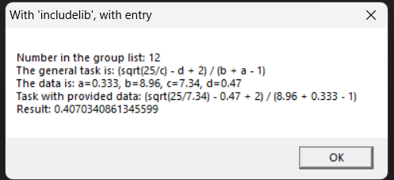
a = 0.333
b = 8.96
c = 7.34
d = 0.47
Вираз: (sqrt(25/c) – d + 2) / (b + a - 1)
Розрахунок: (sqrt(25/7.34) – 0.47 + 2) / (8.96 + 0.333 - 1) = (1.8455336763 – 0.47 + 2) / 8.293 = 3.3755336763 / 8.293 = 0.4070340861
+/-
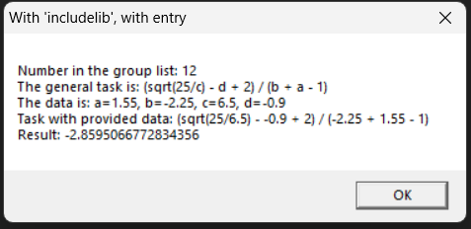
a = 1.55
b = -2.25
c = 6.5
d = -0.9
Вираз: (sqrt(25/c) – d + 2) / (b + a - 1)
Розрахунок: (sqrt(25/6.5) + 0.9 + 2) / (-2.25 + 1.55 - 1) = (1.9611613514 + 0.9 + 2) / (-1.7) = 4.8611613514 / (-1.7) = -2.8595066773

-/+
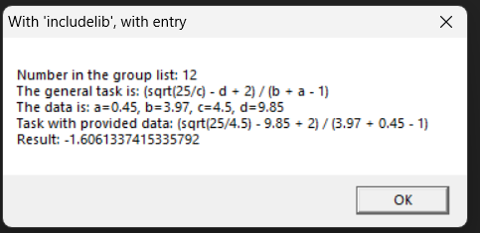
a = 0.45
b = 3.97
c = 4.5
d = 9.85
Вираз: (sqrt(25/c) – d + 2) / (b + a - 1)
Розрахунок: (sqrt(25/4.5) – 9.85 + 2) / (3.97 + 0.45 - 1) = (2.35702260396 – 9.85 + 2) / 3.42 = (-5.4929773960) / 3.42 = -1.6061337415
Ділення на нуль:
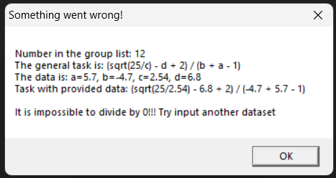
a = 5.7
b = -4.7
c = 2.54
d = 6.8
Вираз: (sqrt(25/c) – d + 2) / (b + a - 1)
Розрахунок: (sqrt(25/2.54) - 6.8 + 2) / (-4.7 + 5.7 - 1) = (3,1372790257 – 6.8 + 2) / 0 = (-1,6627209743) / 0 => розрахунок не можливий, адже відбувається ділення на нуль
-/-
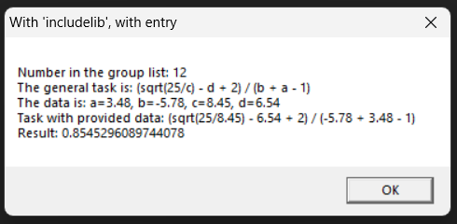
a = 3.48
b = -5.78
c = 8.45
d = 6.54
Вираз: (sqrt(25/c) – d + 2) / (b + a - 1)
Розрахунок: (sqrt(25/8.45) – 6.54 + 2) / (-5.78 + 3.48 - 1) = (1.7200522904 – 6.54 + 2) / (-3.3) = (-2.8199477096) / (-3.3) = 0.85452960897
Мінус під корнем:
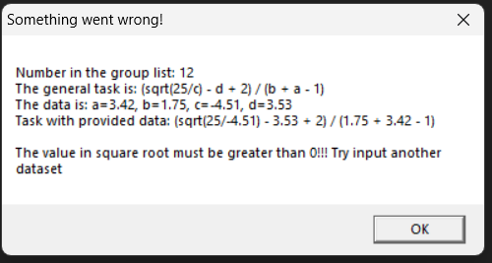
a = 3.42
b = 1.75
c = -4.51
d = 3.53
Вираз: (sqrt(25/c) – d + 2) / (b + a - 1)
Розрахунок: (sqrt(25/(-4.51)) – 3.53 + 2) / (1.75 + 3.42 - 1) = (sqrt(25/(-4.51)) – 1.53) / 4.17 => розрахунок на множині дійсних чисел не можливий

Висновки:
Виконавши лабораторну роботу №8, я навчилась розробляти та використовувати процедури, представлені у вигляді динамічних бібліотек.
В рамках лабораторної роботи було розроблено 4 різні пограми, кожна з яких завантажувала і користувалась dll-бібліотеками по-різному. Були наявні такі типи підключення бібліотек: явне завантаження без точки входу, явне завантаження із точкою входу, неявне завантаження без точки входу та неявне завантаження із точкою входу. На процедуру, представлену у вигляді бібліотеки, всюди було покладено місію обчислення арифметичного виразу, але виключні випадки розглядала основна програма.
Особливо цікавою була робота із особливостями збереження значень у певні змінні у файлі процедури. Достатньо довго я не могла розібратись, чому при поверненні в основну програму жодна зі збережених у процедурі змінних не зберігіла своє значення. Для вирішення проблеми всюди в процедурах я замінила прямий підхід “fstp value” на:
“ mov ecx, value
fstp tbyte ptr [ecx]”.
Тобто я почала звертатись до змінних за адресою впродовж виконання всіх обрахунків, щоб результати були коректними. Рішення достатньо логічне і просте, але викликало певні труднощі.
Для коректної компіляції та запуску програм було написано та використано .bat файли. Залежно від способу підключення бібліотеки .bat файли відрізнялись. Для явно підключених бібліотек також використались .def файли.
Загалом для себе я зробила висновок, що вміння використовувати dll-бібліотеки (писати саму процедуру, правильно імпортувати бібліотеку в основний проєкт та писати файл для збірки) – корисна навичка. В минулому я писала dll-бібліотеку для свого проєкту мовою C++, але було цікаво подивитись як це все влаштовано на Асемблері.
Програми було відлагоджено відповідно до контрольних розрахунків, проведених вручну. Результати обчислень в усіх програмах співпали із контрольними розрахунками для всіх наборів даних із необхідною точністю (мінімум 6 знаків та більше), тож можна стверджувати, що програми працюють коректно.
Систематизоване порівняння контрольних розрахунків та результатів роботи програм:
Набір даних | Контрольні розрахунки | Програми
+/+  a = 0.333  b = 8.96  c = 7.34  d = 0.47 | 0.4070340861 | 0.4070340861345599
+/-  a = 1.55  b = -2.25  c = 6.5  d = -0.9 | -2.8595066773 | -2.8595066772834356
-/+  a = 0.45  b = 3.97  c = 4.5  d = 9.85 | -1.6061337415 | -1.6061337415335792
Ділення на 0  a = 5.7  b = -4.7  c = 2.54  d = 6.8 | Неможливо порахувати | Неможливо порахувати
-/-  a = 3.48  b = -5.78  c = 8.45  d = 6.54 | 0.85452960897 | 0.8545296089744078
Мінус під корнем  a = 3.42  b = 1.75  c = -4.51  d = 3.53 | Неможливо порахувати | Неможливо порахувати

